

DOCUMENTO DE ESPECIFICACIÓN DE ARQUITECTURA DE SOFTWARE

Tabla de Contenido

1. ABREVIATURAS Y DEFINICIONES 5
2. INTRODUCCIÓN 6
3. ALCANCE 6
4. REQUERIMIENTOS NO FUNCIONALES 6
5.1 Seguridad 7
5.2 Interoperabilidad 8
5.3 Disponibilidad 8
5.4 Desempeño 8
5.5 Escalabilidad 9
5.6 Mantenibilidad 9
5.7 Auditabilidad 10
5. PRIORIZACIÓN DE ATRIBUTOS DE CALIDAD 10
6. TÁCTICAS DE ARQUITECTURA 11
7. VERFICACIÓN DE TÁCTICAS DE ARQUITECTURA 12
8. LINEAMIENTOS TÉCNICOS 12
9.1 Componentes 13
9. VISTAS DE ARQUITECTURA 14
1.1 Consideraciones Vista lógica 15
10.1.1 Elementos de la Arquitectura 16
1.1.1 BluePrint de Servicios de Negocio 16
1.2 Vista de Implementación 16
10.1.2 Elementos de la Arquitectura y Frameworks 17
10.1.3 Diagrama de Componentes 17
10.2 Vista de Integración 18
10.2.1 Interfaces con Sistemas internos y externos 18
10.2.2 Diagrama de integración portal Servicios – Sistemas Externos 19
10.3 Vista de Despliegue 20
10.3.1 Consideraciones Generales 21
10.3.2 Elementos de la Arquitectura 21
10.4 Vista de Amenazas 23

ABREVIATURAS Y DEFINICIONES
Describe la definición de las abreviaturas y definiciones que contiene el documento, así:
- Framework: Es un marco de trabajo y/o un diseño reutilizable para un sistema de software, expresado como un conjunto de clases y la forma como colaboran entre ellas.
- WSDL: Web Service Description Language, por sus siglas en inglés. Es el lenguaje utilizado para describir servicios Web.
- XSD: XML Schema Definition, por sus siglas en inglés. Lenguaje de esquema utilizado para describir la estructura y las restricciones de los contenidos de los documentos XML.
- JSON: Java Script Object Notation.
- API: Interface de programación de aplicaciones, es un conjunto de funciones que se ofrecen para ser utilizado por otros sistemas y/o componentes de software.
- Sistema de Información: Conjunto de elementos relacionados que recolectan, procesan, almacenan y distribuyen información para apoyar la toma de decisiones y el control en una organización.
- Interface: Es la conexión entre dos sistemas de información y/o módulos y/o servicios y/o componentes que representa una comunicación que permite el intercambio de información.
- Capa: Agrupación lógica de elementos que permite estructurar responsabilidades y ofrecer funcionalidades que están relacionadas con un propósito particular.
- REST: Transferencia de Estado Representacional (Representational State Transfer)

Nota. Se deben adicionar las abreviaturas y/o definiciones que apliquen y den claridad al contenido del documento.

INTRODUCCIÓN
Breve resumen donde se explican los aspectos más relevantes del proyecto para hacerse una idea de este, así:

Este documento pretende de manera principal “La definición de la arquitectura de software para la construcción o proceso de reingeniería (según aplique) del aplicativo Nombre SISTEMA, permitiendo así identificar los requisitos funcionales y técnicos”, adicionalmente permite trazar el alcance y objetivo de la solución conceptual y/o lógica que se pretende para cubrir las necesidades y expectativas de los usuarios.

De igual forma, el presente documento estructura la arquitectura de software a través de las diferentes vistas de arquitectura que permita así, a todos los interesados e involucrados comprender como las soluciones de TI cumplen con los requerimientos funcionales.

ALCANCE
Describe las características y nivel de aplicación del proyecto

REQUERIMIENTOS NO FUNCIONALES
Estos describen características relacionadas con la calidad del servicio, ofrecida por el sistema de información o aplicación que se implementa o de los ajustes resultado de reingeniería.

Para poder medir el cumplimiento de estos requerimientos no funcionales, se deben definir métricas concretas. Por ejemplo: la seguridad de un sistema se puede especificar en términos del número y tipo de vulnerabilidades encontrados tras ejecutar pruebas sobre el mismo.
La priorización de requerimientos no funcionales es fundamental, ya que muchos de estos se oponen entre sí; por ejemplo, la seguridad del sistema va en contra de su desempeño.

Los Requerimientos no funcionales, los cuales se identificarán con el prefijo RNF, hacen relación al conjunto de atributos de calidad de software que definen las cualidades diferentes a las operativas del sistema, éstos se detallarán de tal manera que plasmen las necesidades expresadas por el usuario sobre lo que se espera de la aplicación, y así, poder medir la calidad técnica del software.

A continuación, se describe cada uno de los requerimientos asociados al atributo de calidad, la métrica para las pruebas se especifica en los escenarios de calidad.

Se deben completar según aplique para cada implementación y/o agregar todos los RNF necesarios para cada tipo.

Seguridad
Nivel de protección de los recursos utilizados por los sistemas de información, contra riesgos (daño, pérdida, actividad criminal, etc.).
Teniendo en cuenta los criterios de aceptación descritos en el apartado XXXX. Pruebas de seguridad del documento GTI-MA-003_MetodologiaDesarrolloSoftware

Módulo | Nombre de la aplicación
ID | RNF-01
Nombre del Requerimiento | Autenticación
Descripción del Requerimiento | Los actores del sistema se autenticarán a través del módulo existente para tal fin (Modulo Transversal de Seguridad) o a través del servicio de api management de azure.

Módulo | Nombre de la aplicación
ID | RNF-02
Nombre del Requerimiento | Transferencia segura
Descripción del Requerimiento | El sistema debe transferir los datos de manera segura a través del protocolo de aplicación HTTPS.

Módulo | Nombre de la aplicación
ID | RNF-03
Nombre del Requerimiento | Código Seguro
Descripción del Requerimiento | Cumplimiento de calidad de código seguro alineado al TOP 10 de OWASP  Ver https://www.owasp.org/index.php/Main_Page

Módulo | Nombre de la aplicación
ID | RNF-XX
Nombre del Requerimiento
Descripción del Requerimiento

Interoperabilidad
Capacidad del sistema de información para integrarse con otros sistemas, construidos en plataformas distintas, con el objetivo de intercambiar información relevante al negocio.
Módulo
ID | RNF-XX
Nombre del Requerimiento
Descripción del Requerimiento

Disponibilidad
El porcentaje de tiempo que un sistema se encuentra operable, durante un periodo determinado de tiempo. Por ejemplo, una disponibilidad del 99.5% anual se refiere a:
365 * 24 = 8760
8760 * 99.5% = 8716
Número de horas que el sistema puede estar por fuera de línea, al año = 44 horas

Módulo
ID
Nombre del Requerimiento
Descripción del Requerimiento

Desempeño
Tiempos de respuesta de los diferentes servicios funcionales del sistema de información

Módulo
ID
Nombre del Requerimiento
Descripción del Requerimiento

Escalabilidad
Habilidad de un sistema de información para manejar cantidades crecientes de carga o trabajo. Escalabilidad vertical es la capacidad del sistema para manejar mayores cantidades de carga (por ejemplo, más usuarios concurrentes) a través del aumento de recursos de maquina (CPU, memoria RAM, memoria física, etc.). Escalabilidad horizontal es la capacidad del sistema para manejar mayores cantidades de carga, haciendo uso de un número mayor de servidores.
Escalabilidad de Base de Datos indica su habilidad para reaccionar y adaptarse sin perder calidad y performance, o bien manejar el crecimiento continuo de trabajo de manera fluida, o bien para estar preparada para un crecimiento en el almacenamiento de los datos

Módulo | Nombre de la aplicación
ID | RNF-XX
Nombre del Requerimiento | Autogestión de datos
Descripción del Requerimiento | El sistema debe tener la capacidad de auto gestionar sus datos a través de la generación de módulos de administración global.

Mantenibilidad
Facilidad para el mantenimiento de un sistema de información, lo cual involucra:
- Corregir errores
- Desarrollar nuevos requerimientos del cliente
- Adaptarse a cambios ambientales (reglas de negocio, reglamentación legal, etc.)
- Autogestión de datos

Módulo
ID
Nombre del Requerimiento
Descripción del Requerimiento

Módulo
ID
Nombre del Requerimiento
Descripción del Requerimiento

Auditabilidad
Capacidad del sistema para llevar un control de auditora de acuerdo con las necesidades del negocio. Ejemplos del tipo de información que normalmente se audita son:
- Accesos al sistema
- Accesos y modificaciones a los recursos del sistema
- Transacciones
Módulo
ID
Nombre del Requerimiento
Descripción del Requerimiento

PRIORIZACIÓN DE ATRIBUTOS DE CALIDAD
Una vez identificados los atributos de calidad más significativos de acuerdo con las necesidades del proyecto, para tener la claridad de que NO todos los requerimientos se pueden cumplir.

Priorización de los atributos de calidad seleccionados de acuerdo con los requerimientos no funcionales y su impacto en el sistema:
Luego estos requerimientos son calificados usando dos parámetros:
- El primer valor de prioridad determina la importancia para el éxito de la aplicación.
- El segundo es el riesgo o dificultad para conseguirlo.
Las Posibles calificaciones son: H: High; M: Medium; L: Low. El resultado de esta priorización permite determinar los escenarios con prioridad alta, media y baja. Se presentan en orden de priorización:
Atributo de Calidad | ID | REQUERIMIENTO NO FUNCIONAL | PRIORIDAD
Seguridad | RNF-01 | Autenticación | (H,M)
Seguridad | RNF-02 | Transferencia Segura | (H,L)
Seguridad | RNF-03 | Código Seguro | (H,M)

Para el caso en que dos o más atributos de calidad tengan la misma importancia para su priorización, el desempate se realizara por medio de juicio de experto, entre los responsables de los sistemas y los arquitectos de software.

TÁCTICAS DE ARQUITECTURA
A continuación, se enumeran las tácticas de arquitectura que podrán ser seleccionadas para atender los atributos de calidad que se definan.

Atributo de Calidad | Táctica de Arquitectura | Patrón de Arquitectura | Descripción | Tecnología de Referencia
Seguridad  Requerimientos Atendidos  RNF-1  RNF-2  Se cubre el 100% de los requerimientos no funcionales de Seguridad | Resistir Ataques | Autenticación de Usuarios  Autorización de Servicios | Los usuarios deben autenticarse a través de un usuario y contraseña para poder hacer uso del sistema de información. | Integración con el componente de autorización de la Supersociedades
 | No repudio | Auditoria de eventos de aplicación y base de datos | Se registran todos los eventos del sistema | Integración con componentes de auditoria
 | Resistir Ataques | Limitar la exposición | Utilización de herramientas Firewall para bloquear el acceso a los recursos del sistema. Los servidores de base de datos pueden estar en una zona militarizada, solo accesible desde la red interna | Top 10 OWASP.

VERFICACIÓN DE TÁCTICAS DE ARQUITECTURA
Se ilustra una matriz que muestra la relación entre las tácticas de arquitectura seleccionadas y los respectivos escenarios y atributos de calidad. De esta forma se logra verificar que la arquitectura este completa y balanceada, verificando que no haya escenarios sin tácticas, que no haya tácticas repetidas o que estén en conflicto.

Atributo de calidad | Escenario de calidad | Táctica de arquitectura | Criterios de selección
Seguridad | Autenticación  Autorización  TOP 10 OWAS | Resistir ataques | La autenticación para usuario externo e internos contra el módulo de autenticación que provee la Supersociedades que se incorporara en el sistema.  Validación de los lineamientos de OWASP y principalmente en el conjunto de 10 vulnerabilidades que debe resistir como mínimo en un sistema de información.

LINEAMIENTOS TÉCNICOS
En esta sección se enumeran los elementos centrales de la arquitectura, con el objetivo de facilitar el proceso de control de cambios solicitados por el cliente, evidenciando su relación con los requerimientos y casos de uso del proyecto.

Adicionalmente, este listado de componentes e interfaces tiene como propósito facilitar la construcción del diseño detallado, al enumerar explícitamente los elementos necesarios para construir los diagramas de dicho documento.

Como mínimo el sistema de información debe cumplir lo especificado en el DOCUMENTO DE LINEAMIENTOS DE SOFTWARE

Componentes
En esta sección se listan todos los componentes de la arquitectura, al igual que la definición de sus contratos o interfaces internas de comunicación, que pueden ser utilizadas por otros componentes, sistemas o usuarios.
- Componentes de reúso
A continuación, se listan los componentes de la arquitectura que van a ser reutilizados.
Por ejemplo:

Titulo | Propósito | Interfaz interna comunicación
Administración de autenticación de Usuarios de aplicaciones | Autenticación de usuarios externos del sistema | API de programación (servicios REST)
Central de Mensajería | Componente que permite el envió de notificaciones vía correo electrónico y/o SMS a los usuarios. | API de programación (servicios REST)
Servicio central de auditoria | Componente que permite administrar los logs de auditoria de la aplicación | Conexión directa al repositorio de datos de auditoria

- Componentes por desarrollar
A continuación, se ve el listado de los componentes de la arquitectura que van a ser diseñados, implementados y/o desarrollados para este proyecto. Cada uno de los componentes listados se especificará con mayor detalle en las vistas de arquitectura

Titulo | Propósito | Observaciones

VISTAS DE ARQUITECTURA
Elementos arquitectónicos que se mantendrán como estándar durante el desarrollo del aplicativo y que responden a requerimientos funcionales y no funcionales críticos del aplicativo; la intención de esta sección es poder validar la arquitectura del sistema.

A continuación, se describen cada una de las vistas que son contempladas en la arquitectura del proyecto:

Vista | Preocupaciones | Uml | Stakeholder
Vista Lógica | Capacidades de negocio del sistema de información  Servicios de negocio del sistema de información | Diagrama SOMF (Notación SOMF para el lenguaje del modelo de descubrimiento de servicios de negocio en etapa de Análisis. https://sparxsystems.com/downloads/whitepapers/SOMF-2.1-Logical-Design-Model-LanguageSpecifications.pdf) | Usuarios Finales  Desarrolladores
Vista de Implementación | Modelo de desarrollo de las aplicaciones  Capas y componentes que deben desarrollarse | Diagrama de Componentes | Desarrolladores
Vista de interoperabilidad  e integración | Modelo de desarrollo de las integraciones e interoperabilidad.  Integración e interoperabilidad del sistema Web con los sistemas transaccionales existentes y componentes reutilizables | Blueprint (trivadis)  Diagrama de interacción | Desarrolladores  Integradores
Vista Física | Instalación, Administración y operación del producto en los diferentes ambientes.  Sistemas de computadores, redes y comunicaciones requeridos | Diagrama de despliegue | Personal de Infraestructura
Vista de amenazas | Vista lógica de alto nivel de las posibles amenazas que puedan afectar al sistema de información | Diagrama de modelado de amenazas | Desarrolladores  Arquitectos

Consideraciones Vista lógica
Con el fin de identificar los servicios y capacidades que la solución requiere, se ha seguido un método de Arquitectura de Solución que permite generar el BluePrint de Arquitectura, la cual se ha construido acercándose a la notación SOMF4.

De esta manera, se han identificado los siguientes Canales y Servicios:

Notación de elementos del Diagrama Lógico de Servicios
Zonas, Capacidades, Servicios y/o elementos Internos de la solución
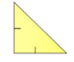 | 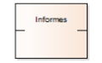 | 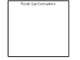 | 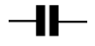 | 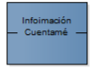
Consumidor | Capacidades o servicios compuestos de otros más granulares | Zona de servicios. Agrupa cohesivamente las capacidades | Relación desacoplada entre los elementos | Capacidades o servicios compuestos de otros más granulares externos

10.1. Elementos de la Arquitectura
A continuación, se listan las diferentes zonas y servicios de negocio que integran el sistema:

Zona | Servicio | Descripción

BluePrint de Servicios de Negocio
El siguiente diagrama ilustra los servicios de negocio identificados dentro de las zonas que sugieren una Arquitectura de Referencia. Este blue-print permitirá expresar las capacidades con las que cuenta la solución para que puedan mapearse a componentes tecnológicos durante el diseño

Vista de Implementación
La solución propuesta está basada en la estructuración de los componentes en capas lógicas basadas en una arquitectura de N capas, donde cada una de ellas tiene responsabilidades específicas y detalladas.
La arquitectura propuesta prioriza los atributos de alta disponibilidad y gran escalabilidad. De igual manera presenta escenarios de calidad que garantizan los tiempos de respuesta frente a la ejecución de las tareas y de los procesos, como de las consultas y reportes.

Elementos de la Arquitectura y Frameworks
Los siguientes, son los elementos de arquitectura que han sido seleccionados para abordar la implementación de los componentes que requieren construcción para el sistema. Los componentes de terceros que deben ser implementados requieren una evaluación previa para especificar la tecnología utilizada

Se deben especificar los utilizados por el sistema a implementar, por ejemplo:

Elemento | Descripción
WEBAPI JAVA/ASP.NET - Servicios de Intercambio de información. | Se implementarán servicios REST como servicios de intercambio de información y componentes de lógica de negocio que requiere el sistema
JAVA/ .NET Framework – Capa de Integración | La capa de integración se construirá con .NET Framework como plataforma de integración y lograr desacoplar los componentes de negocio de la capa de presentación.  Esta capa de integración permitirá la implementación de una arquitectura SOA en el sistema.
DTO (Data Transfer Objects) | Se definirán a demanda modelos de entidades que representarán las entidades de transferencia de información y/o entidades de negocio transversales a todas las capas de la aplicación.
DB Transaccional | Modelos entidad relación de los sistemas

Diagrama de Componentes
El objetivo de este diagrama es ilustrar las diferentes capas lógicas (paquetes) que se utilizarán para agrupar los componentes del sistema, logrando un nivel determinado de modularidad y mantenibilidad.

Notación de los elementos del Diagrama de Componentes
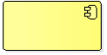 | 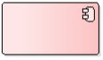 |  | 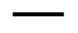
Componentes y frameworks requeridos en el sistema que requieren implementación | Componentes que requieren construcción dentro del alcance del sistema. | Componentes y servicios externos al sistema | Canales de comunicación entre componentes (Especifica protocolos y/o puertos)

La organización y estructuración de estos componentes debe obedecer al principio de separación de responsabilidades en capas lógicas, donde cada una de ellas tiene responsabilidades específicas.
Se debe especificar cada capa y su definición. (Ejemplo, Datos, presentación, transversal, etc)

Vista de Integración
La vista de integración se encarga de ilustrar el detalle de las integraciones entre el sistema por desarrollar y los sistemas legado interno o externos a la entidad.

Interfaces con Sistemas internos y externos
A continuación, se identifican las interfaces requeridas por el sistema (Se deben completar o reemplazar por las requeridas por el sistema)
Sistema Externo | Protocolo de Integración | Táctica de Arquitectura relacionada | Componentes Relacionados | Observaciones
Administración de autenticación de Usuarios de aplicaciones | HTTPS | Patrones SOA | Capa de Integración, Servicios de Negocio | Sistema de Autenticación y Autorización de la supersociedades para usuarios y aplicaciones
Central de Mensajería | HTTPS | Patrones SOA | Capa de Integración, Servicios de Negocio | Componente de la Supersociedades que permite el envío de mensajes y notificaciones
Servicio central de auditoria | TCP | ETL | Capa de datos | Componente que permite el registro de los logs de auditoria.

Diagrama de integración portal Servicios – Sistemas Externos
El sistema debe estar en capacidad de interoperar a través de servicios REST y/o servicios SOAP, con los sistemas de la Superintendencia de Sociedades que le proveen información.

Los sistemas de la Superintendencia de Sociedades con los cuales va a interoperar el pool de servicios a través de servicios REST y/o SOAP son:
- Administración de autenticación de Usuarios de aplicaciones de la Supersociedades o la aplicación que haga sus veces para el sistema
- Central de Mensajería
- Servicio central de Auditoria

- Cada vez que el sistema requiera realizar consulta sobre un sistema externo consumirá un servicio REST y/o SOAP con la capacidad de consulta.
- El portal se comunica a través de una solicitud HTTP con él envió de un objeto de negocio JSON y/o XML (Modelo Canónico construido)
- El servicio realiza la comunicación con la lógica de negocio a través de la interfaz de consulta definida.
- El componente de lógica de negocio devolverá una petición de consulta a través de un objeto JSON y/o XML.

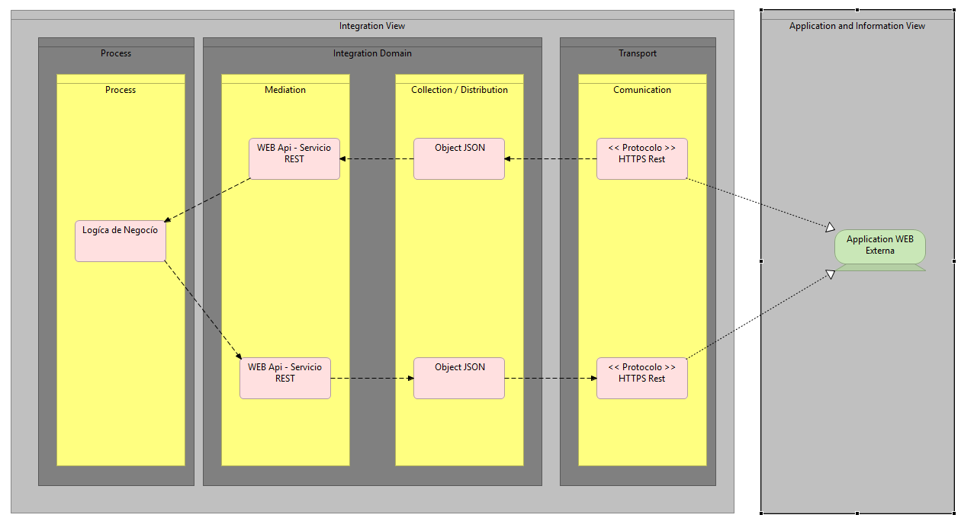
Ilustración 3. Diagrama de Integración vía HTTPS REST.
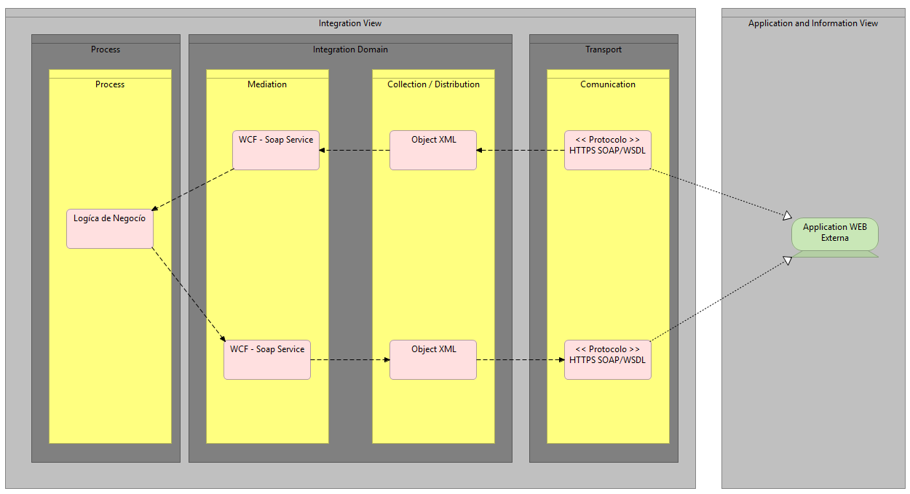
Ilustración 4. Diagrama de Integración vía HTTPS WSDL/SOAP.

Vista de Despliegue
La vista de despliegue (o vista física) describe la estructura del sistema en términos de la topología de los componentes en los equipos y la capa física, así como los mecanismos y equipos de comunicación que se usan.

Consideraciones Generales
La infraestructura propuesta estará alojada en el centro de cómputo provisto por la Superintendencia de Servicios, la cual ofrece la plataforma indicada en los supuestos y limitantes del proyecto.
Para el Sistema de Información, se proponen dos ambientes de despliegue:
- Ambiente de pruebas: Entorno para las pruebas de integración y las pruebas del sistema.

- Ambiente de producción: Entorno para la puesta en funcionamiento de las aplicaciones y la utilización por parte de usuarios internos y externos

Elementos de la Arquitectura
A continuación, se describen los elementos físicos de la arquitectura para cada uno de los ambientes definidos, con la descripción de cantidad, función, componentes desplegados y las características físicas mínimas con las que se debe contar.

ELEMENTO | DESCRIPCIÓN
Ambiente de Pruebas | Entorno para pruebas no funcionales y de usuario
Ambiente de Producción | Entorno para la puesta en funcionamiento de la solución

- Ambiente de Pruebas.
El ambiente de pruebas contiene la siguiente definición:
EQUIPO | ESPECIFICACIONES | CANTIDAD | FUNCIÓN

- Diagrama Ambiente de Pruebas.
El ambiente de pruebas representa una versión reducida (con un número menor de recursos, pero con la misma separación de componentes, y con los mismos mecanismos de comunicación entre ellos) del ambiente de producción y tiene como objetivo permitir lo siguiente: - Realizar pruebas funcionales por parte del equipo de calidad, interno y del cliente
- Realizar pruebas funcionales por parte del equipo de calidad, interno y del cliente.
- Realizar pruebas no funcionales (estrés, seguridad, desempeño, etc.) por parte del equipo de arquitectos. Con las métricas obtenidas en estas pruebas, se puede realizar el proceso de dimensionamiento de ambientes de producción.
- Documentar el proceso de despliegue e instalación del sistema de información.

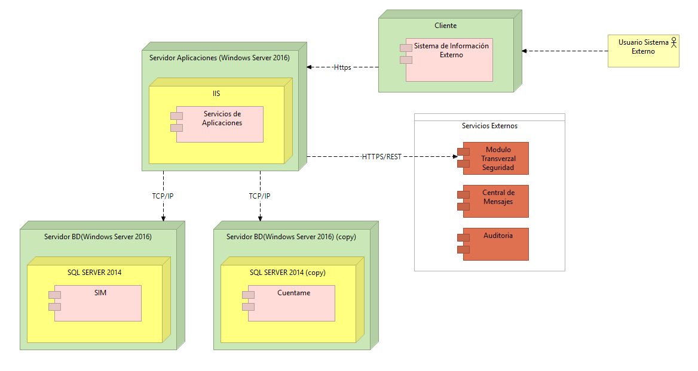
Ilustración 4. Diagrama de Despliegue Ambiente Pruebas
- Ambiente de Producción.
El ambiente de producción contiene la siguiente definición:
EQUIPO | ESPECIFICACIONES | CANTIDAD | FUNCIÓN

El ambiente de producción deberá soportar los niveles de calidad de servicio definidos por los requerimientos no funcionales. Para la definición de los diferentes componentes de hardware a ser utilizados se debe hacer uso del catálogo de patrones de arquitectura, definidos en el Documento de Diseño Detallado.

Ilustración 5. Diagrama de Despliegue Ambiente Producción

Vista de Amenazas
La vista de posibles amenazas describe las posibles amenazas que pueden materializarse, a nivel de seguridad que puedan evidenciarse desde el diseño de la aplicación, para que estas puedan mitigarse en la etapa de construcción e implementación. Esta vista es opcional.
- Diagrama de modelado de amenazas.

- CONTROL DE CAMBIOS

Versión | Fecha | Descripción del Cambio
001 | 28-04-2025 | Creación del documento

Elaboró | Revisó | Aprobó
Nombre: Marisol Castiblanco  Cargo: Coordinador Grupo de Innovación, Desarrollo y Arquitectura de Aplicaciones  Fecha: 25/03/2025 | Nombre: Marisol Castiblanco  Cargo: Coordinador Grupo de Innovación, Desarrollo y Arquitectura de Aplicaciones  Fecha:12/04/2025 | Nombre: Ricardo Fernelix Ríos Rosales  Cargo: director de Tecnología de la Información y  y comunicaciones  Fecha:25/04/2025

